## 实验：导体电阻率的测量

## 知识点一：长度的测量及测量工具的选用

一、游标卡尺的原理和读数

1．构造：主尺、游标尺(主尺和游标尺上各有一个内、外测量爪)、游标卡尺上还有一个深度尺．(如图所示)

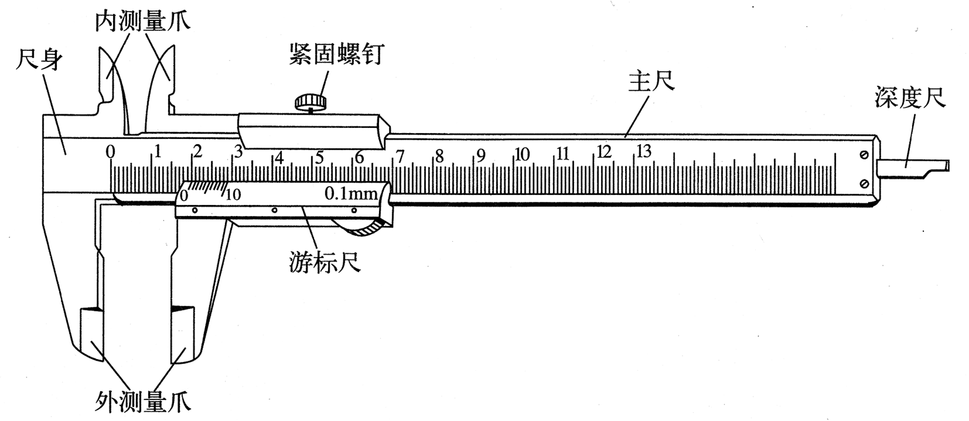

2．用途：测量厚度、长度、深度、内径、外径．

3．原理：利用主尺的最小分度与游标尺的最小分度的差值制成．

不管游标尺上有多少个小等分刻度，它的刻度部分的总长度比主尺上的同样多的小等分刻度少1 mm.常见的游标尺上小等分刻度有10个、20个、50个的，其规格见下表：

|  |  |  |  |
| --- | --- | --- | --- |
| 刻度格数(分度) | 刻度总长度 | 1 mm与每小格的差值 | 精确度(可精确到) |
| 10 | 9 mm | 0.1 mm | 0.1 mm |
| 20 | 19 mm | 0.05 mm | 0.05 mm |
| 50 | 49 mm | 0.02 mm | 0.02 mm |

4.读数

若用*x*表示由主尺上读出的整毫米数，*K*表示从游标尺上读出与主尺上某一刻线对齐的游标的格数，则记录结果表达为(*x*＋*K*×精确度)mm.

二、螺旋测微

1．构造

如图所示，它的测砧*A*和固定刻度*B*固定在尺架*C*上，可动刻度*E*、旋钮*D*和微调旋钮*D*′是与测微螺杆*F*连在一起的，并通过精密螺纹套在*B*上．

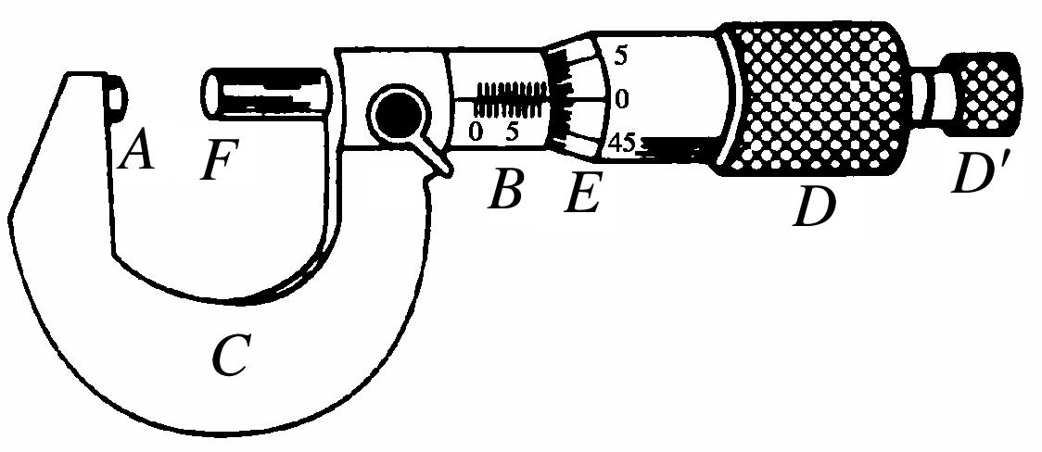

2．原理

精密螺纹的螺距是0.5 mm，即旋钮*D*每转一周，测微螺杆*F*前进或后退0.5 mm，可动刻度分成50等份，因此每旋转一格，对应测微螺杆*F*前进或后退0.01 mm.0.01 mm即为螺旋测微器的精确度．

3．使用方法

当*A*与*F*并拢时，可动刻度*E*的零点恰好跟固定刻度*B*的零点重合，逆时针旋转旋钮*D*，将测微螺杆*F*旋出，把被测物体放入*A*、*F*之间的夹缝中，再顺时针旋转旋钮*D*，*F*快要接触被测物时，要停止使用旋钮*D*，改用微调旋钮*D*′，直到听到“喀喀”声．

4．读数方法

*L*＝固定刻度示数＋可动刻度示数(估读一位)×分度值．

注意事项　(1)读数时要准确到0.01 mm，估读到0.001 mm，测量结果若用毫米做单位，则小数点后面必须保留三位．

(2)读数时，要注意固定刻度上半毫米刻度线是否露出．

三、电压表、电流表的读数

电压表、电流表的读数方法

1．首先要弄清电表量程，即指针指到最大刻度时电表允许通过的最大电压或电流值．

2．根据表盘总的刻度数确定精确度，即每一小格表示的值，同时确定读数有效数字所在的位数．

3．按照指针的实际位置进行读数．

4．(1)0～3 V的电压表和0～3 A的电流表读数方法相同，此量程下的精确度是0.1 V和0.1 A，读到0.1的下一位，即读到小数点后面两位．

(2)对于0～15 V量程的电压表，精确度是0.5 V，在读数时只要求读到小数点后面一位，即读到0.1 V.

(3)对于0～0.6 A量程的电流表，精确度是0.02 A，在读数时只要求读到小数点后面两位，这时要求“半格估读”，即读到最小刻度的一半0.01 A.

## 例题精练

1．（肥东县校级期末）如图所示是游标卡尺的实物示意图，游标尺上标注的0.1mm指的是测量精度。如果一游标卡尺的测量精度为0.05mm，则该游标尺上刻度的总长度为  
　 　mm。

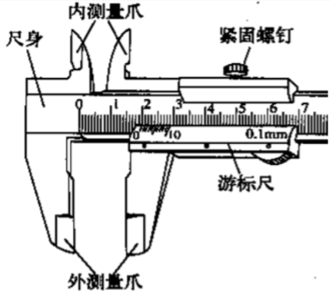

2．（益阳期末）用螺旋测微器测得某材料的直径如图甲所示，读数D＝　 　mm。用游标卡尺测得某材料的长度如图乙所示，读数L＝　 　cm。

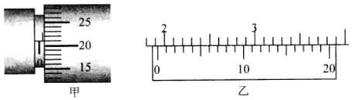

3.如图为电流表和电压表的刻度盘．

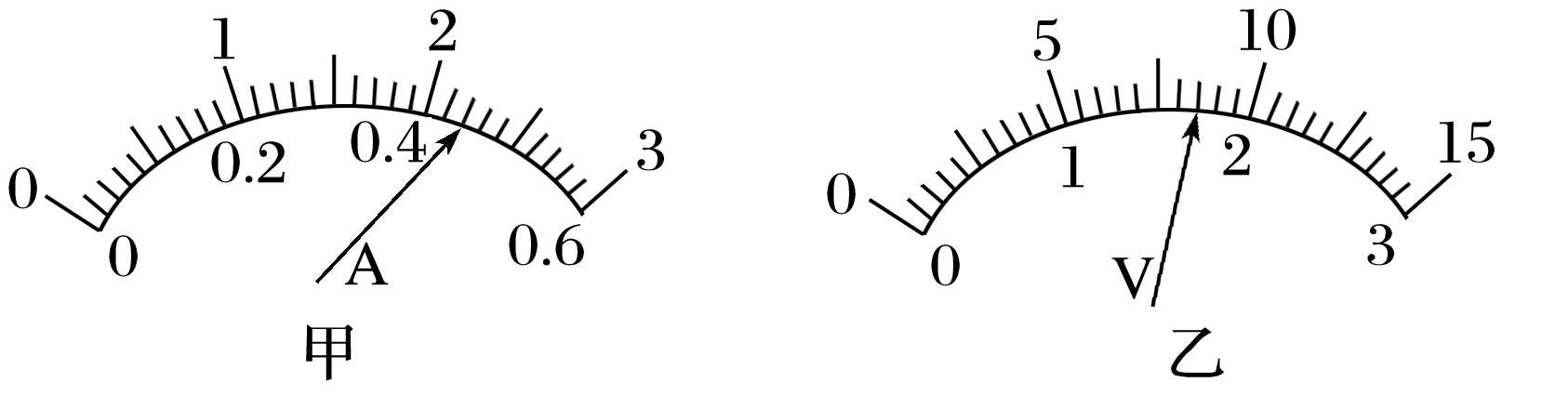

(1)图甲使用0.6 A量程时，对应刻度盘上每一小格代表________A，图中表针示数是________A；当使用3 A量程时，对应刻度盘上每一小格代表________A，图中表针示数为________A.

(2)图乙使用较小量程时，每小格表示________V，图中表针的示数为______V．若使用的是较大量程，则这时表盘刻度每小格表示______V，图中表针示数为______V.

## 随堂练习

1．（红桥区二模）图中50分度游标卡尺（对齐刻线为箭头所指位置）和螺旋测微器的读数分别为 　 　mm和 　 　mm．

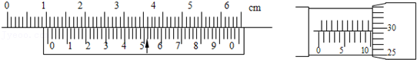

2．（安庆期末）读出图中游标卡尺和螺旋测微器的读数游标卡尺的读数为  
　 　mm．；螺旋测微器的读数为　 　mm．

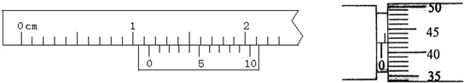

3．（银川月考）（1）用游标卡尺测量一个“圆柱形”导体的长度L，如图所示，则：L＝　 　cm；

（2）用螺旋测微器测量一个“圆柱形”导体的直径R，如图所示，则R＝　 　mm。

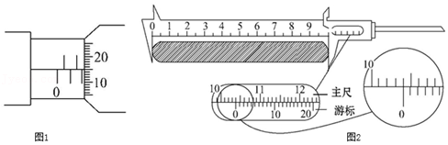

4．（遂宁月考）读数：

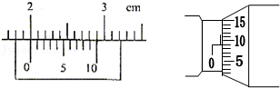

（1）　 　mm

（2）　 　mm．

5．（船山区校级期中）用游标为10分度的游标卡尺测量某工件的长度时，示数如图所示则测量结果应该读作　 　mm

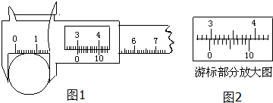

6．（河南期末）（1）用螺旋测微器测量合金丝的直径。为防止读数时测微螺杆发生转动，读数前应先旋紧如图甲所示的部件　 　（选填“A”“B”“C”或“D”）。从图中的示数可读出合金丝的直径为　 　mm。

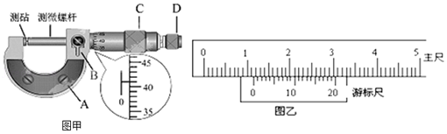

（2）用游标卡尺可以测量某些工件的外径。在测量时，示数如上图乙所示，则读数分别为　 　mm。

7．（南开区校级月考）用螺旋测微器测一金属丝的直径，示数如左图所示。由图可读出金属丝的直径为　 　mm

用游标为50分度的卡尺，测某圆筒的内径，卡尺上的示数如右图，圆筒的内径为  
　 mm

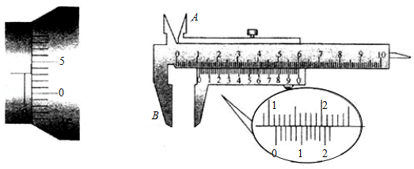

8．（渝中区校级期末）用一主尺最小分度为1mm，游标上有20个分度的卡尺测量一工件的长度，结果如图所示．可以读出此工件的长度为　 　cm．该卡尺的精确度为　 　．

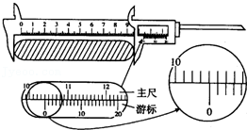

9．（寿县期末）用20分度的游标卡尺测某物的长度，如图所示，该物体的长度为  
　 　mm．

菁优网：http://www.jyeoo.com

10．电流表量程一般有两种：0～0.6 A和0～3 A；电压表量程一般有两种：0～3 V和0～15 V．如图所示：

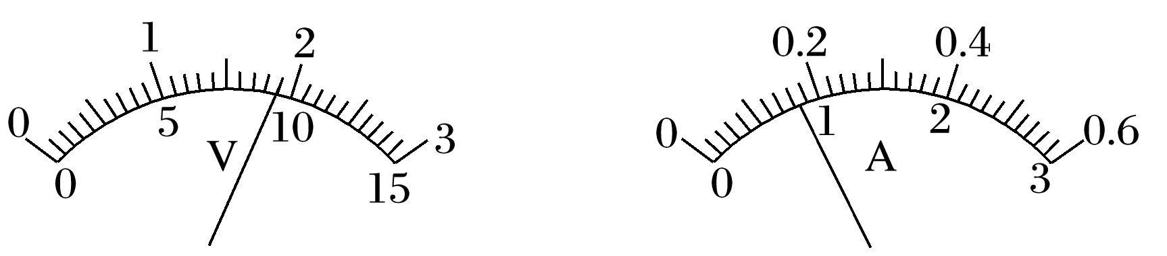

(1)接0～3 V量程时读数为________ V.

(2)接0～15 V量程时读数为________ V.

(3)接0～3 A量程时读数为________ A.

(4)接0～0.6 A量程时读数为________ A.

## 知识点二：金属丝电阻率的测量

1．实验原理

(1)把金属丝接入电路中，用伏安法测金属丝的电阻*R*(*R*＝)．电路原理图如图所示．

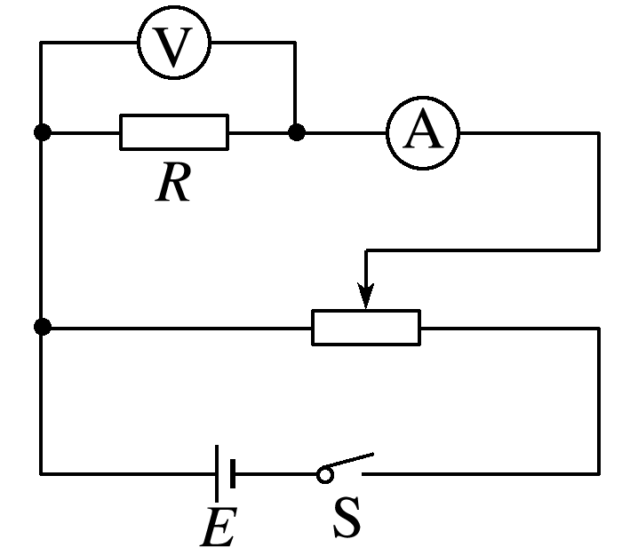

(2)用毫米刻度尺测出金属丝的有效长度*l*，用螺旋测微器测出金属丝的直径*d*，算出横截面积*S*(*S*＝)．

(3)由电阻定律*R*＝*ρ*，得*ρ*＝＝＝，求出电阻率．

2．实验器材

螺旋测微器或游标卡尺、毫米刻度尺、电压表、电流表、开关及导线、待测金属丝、电池、滑动变阻器．

3．实验步骤

(1)测直径：用螺旋测微器在待测金属丝上三个不同位置各测一次直径，并记录．

(2)连电路：按如图1所示的电路图连接实验电路．

(3)测长度：用毫米刻度尺测量接入电路中的待测金属丝的有效长度，重复测量3次，并记录．

(4)求电阻：把滑动变阻器的滑动触头调节到使接入电路中的电阻值最大的位置，电路经检查确认无误后，闭合开关S.改变滑动变阻器滑动触头的位置，读出几组相应的电流表、电压表的示数*I*和*U*的值，记入表格内，断开开关S.

(5)拆除实验电路，整理好实验器材．

4．数据处理

电阻*R*的数值可用以下两种方法确定：

(1)计算法：利用每次测量的*U*、*I*值分别计算出电阻，再求出电阻的平均值作为测量结果．

(2)图像法：可建立*U*－*I*坐标系，将测量的*U*、*I*值描点作出图像，利用图像的斜率来求出电阻值*R*.

5．注意事项

(1)因一般金属丝电阻较小，为了减小实验的系统误差，必须选择电流表外接法；

(2)测量*l*时应测接入电路的金属丝的有效长度(即两接线柱之间的长度，且金属丝伸直)；在金属丝的3个不同位置上用螺旋测微器测量直径*d*.

(3)电流不宜过大(电流表用0～0.6 A量程)，通电时间不宜太长，以免电阻率因温度升高而变化．

## 例题精练

1．（仓山区校级期末）该同学再用如图电路测金属丝的电阻，测量电压表示数为U，电流表的示数为I，测得金属丝的长度为L，则金属丝电阻率的表达式ρ＝　 　（用U、I、L、d表示），测量结果将比真实值 　。（选填“偏大”或“偏小”）。

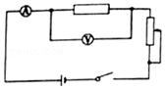

## 随堂练习

1．（南平二模）某科学探究小组在参加废水处理厂的社会实践活动后，准备测定废水的电阻率。该小组用透明塑料板自制了一个长方体容器，在容器左、右内侧面紧贴金属铜薄板（板的厚度和电阻的影响可忽略不计），铜薄板上端分别带有接线柱M、N，在容器外侧垂直底面粘一透明刻度尺，其0刻度与容器内底面对齐，如图1。容器内底面长、宽分别为a、b。

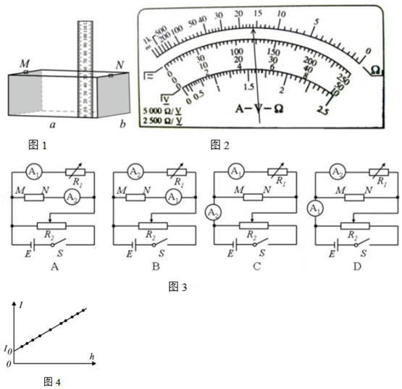

（1）废水注满容器后，将多用电表选择开关拨到欧姆挡×100挡位，正确使用多用电表，测得废水的电阻如图2所示，则废水的电阻约为 　 　Ω。

（2）为更精确地测量所取废水的电阻率，该小组采用如下实验器材设计实验。

A.直流电源E（电动势E约4.5V，内阻r0约0.1Ω）；

B.电流表A1（量程0～3mA，内阻r1＝100Ω）；

C.电流表A2（量程0～5mA，内阻r2约40Ω）；

D.电阻箱R1（0～999.9Ω）

E.滑动变阻器R2（阻值范围0～50Ω，允许通过的最大电流2.0A）

F.开关S一个，导线若干。

请从图中选出最合理的实验电路图。

（3）根据合理的实验电路图正确连接实验电路后，调节电阻箱阻值使R1＝900Ω，该实验小组完成以下操作步骤：

①倒出适量废水，测出并记录废水深度，然后闭合开关S，调节滑动变阻器R2，分别记录电流表A1的读数和电流表A2的读数；

②断开开关S，再倒出适量废水，测出并记录废水深度，然后闭合开关S，调节滑动变阻器R2，使电流表A1的读数与步骤①中电流表A1的读数相同，记录电流表A2的读数；

③重复第②步操作多次，记录每次测量中的废水深度h和电流表A2的读数I，并描点作出I﹣h图像如图4所示。

④图中直线的纵截距为I0，斜率为k，则该容器内废水电阻率的表达式为p＝　 　。

（用题中所给物理量的符号I0、k、a、b、r1、R1表示）

2．（蔡甸区校级一模）小南同学为了测量一根电阻丝的电阻率，他设计了如图甲所示的实验电路图，可供选择的实验器材有：

A．电流表A1，量程0～3A，内阻很小

B．电流表A2，量程0～0.6A，内阻很小

C．灵敏电流计G，量程0～1μA

D．电源E的电动势E1＝3V

E．电源E′的电动势E2＝1.5V

F．待测电阻丝R

G．滑动变阻器R′，最大阻值为5Ω

H．带金属夹的导线两根，其余导线若干，开关一个

I．螺旋测微器

J．毫米刻度尺

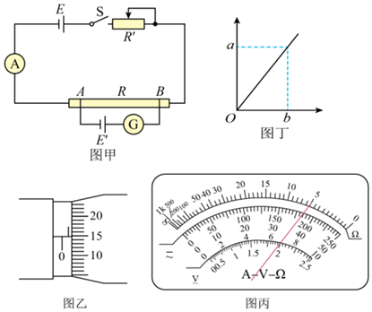

实验步骤：

（1）用螺旋测微器在电阻丝的三个不同位置测量其直径，并求出平均值为d，其中一次测得的直径如图乙所示，其读数是　 　mm；

（2）用多用电表的欧姆挡“×1Ω”挡正确测量整根电阻丝的电阻时，指针指示如图丙所示，其读数为　 　Ω；

（3）按照实验电路图连接器材，电流表应选择　 　（选填“A1”或“A2”）；

（4）将滑动变阻器R′的滑片调到最右端，将两个金属夹A、B分别接到电阻丝适当位置，测得并记录AB间的长度为L。闭合开关S，调节R′的滑片使灵敏电流计G的示数为0，读出并记录电流表的示数I；

（5）重新调节R′的滑片位置和金属夹的位置，重复步骤（4），测出相应的几组AB间的长度L和电流I；

（6）用测得的数据画出L﹣菁优网-jyeoo图象，如图丁所示，由此可求出电阻丝的电阻率ρ＝  
　 　（用b、d、E2表示）。

# 综合练习

**一．实验题（共10小题）**

1．（蔡甸区校级一模）小南同学为了测量一根电阻丝的电阻率，他设计了如图甲所示的实验电路图，可供选择的实验器材有：

A．电流表A1，量程0～3A，内阻很小

B．电流表A2，量程0～0.6A，内阻很小

C．灵敏电流计G，量程0～1μA

D．电源E的电动势E1＝3V

E．电源E′的电动势E2＝1.5V

F．待测电阻丝R

G．滑动变阻器R′，最大阻值为5Ω

H．带金属夹的导线两根，其余导线若干，开关一个

I．螺旋测微器

J．毫米刻度尺

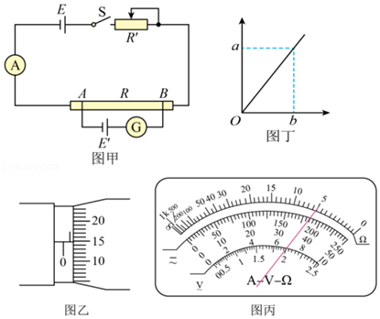

实验步骤：

（1）用螺旋测微器在电阻丝的三个不同位置测量其直径，并求出平均值为d，其中一次测得的直径如图乙所示，其读数是　 　mm；

（2）用多用电表的欧姆挡“×1Ω”挡正确测量整根电阻丝的电阻时，指针指示如图丙所示，其读数为　 　Ω；

（3）按照实验电路图连接器材，电流表应选择　 　（选填“A1”或“A2”）；

（4）将滑动变阻器R′的滑片调到最右端，将两个金属夹A、B分别接到电阻丝适当位置，测得并记录AB间的长度为L。闭合开关S，调节R′的滑片使灵敏电流计G的示数为0，读出并记录电流表的示数I；

（5）重新调节R′的滑片位置和金属夹的位置，重复步骤（4），测出相应的几组AB间的长度L和电流I；

（6）用测得的数据画出L﹣菁优网-jyeoo图象，如图丁所示，由此可求出电阻丝的电阻率ρ＝  
　 　（用b、d、E2表示）。

2．（衡阳一模）在“测定金属丝的电阻率”的实验中，需要测出金属丝的电阻Rx，甲、乙两同学分别采用了不同的方法进行测量：甲同学直接用多用电表测其电阻，所使用的多用电表欧姆挡共有“×1”“×10”“×100”“×1k”四个挡，该同学选择×10Ω倍率，用正确的操作方法测量时，发现指针转过角度太大，为了准确地进行测量，进行如下操作：

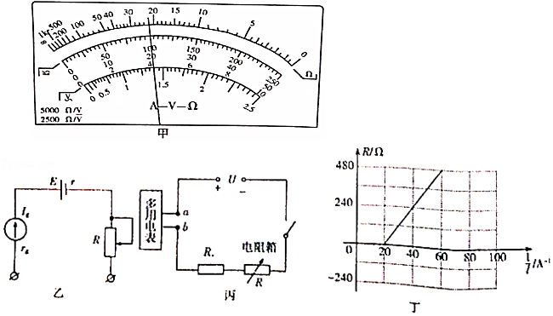

A．旋转选择开关至欧姆挡　 　。

B．将两表笔短接，调节欧姆调零旋钮，使指针对准刻度盘上欧姆挡的零刻度。

C．将两表笔分别连接到Rx的两端，指针指在图甲所示位置，Rx的测量值为　 　Ω。

D．旋转选择开关至“OFF”，并拔出两表笔。

（2）如图乙所示为欧姆表表头原理图，已知电流计的量程为lg＝100μA，电池电动势为E＝1.5V，则该欧姆表的内阻是　 　kΩ。

（3）为了较精确地测量另一定值电阻的阻值Ry，乙同学采用如图丙所示的电路，电源电压U恒定，电阻箱接入电路的阻值可调且能直接读出。

①用多用电表测电路中的电流I。

②闭合电键，多次改变电阻箱阻值R，记录相应的R和多用电表读数I，得到R﹣菁优网-jyeoo的关系如图丁所示，不计此时多用电表的内阻，则Ry＝　 　Ω，电源电压U＝　 　V。

3．（盘州市一模）在“测定金属丝的电阻率”实验中，对段电阻丝进行测量。

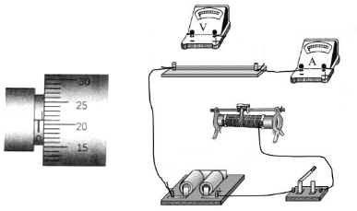

（1）用螺旋测微器测量导线的直径，其示数如图所示，读数是　 　mm。

（2）实验中提供的器材如下：

电源E（电动势3V，内阻很小）

电流表A1（量程3A，内阻约0.05Ω）

电流表A2（量程0.6A，内阻约0.25Ω）

电压表V1（量程3V，内阻约3kΩ）

电压表V2（量程15V，内阻约15kΩ）

滑动变阻器R1（0～5Ω，2A）

滑动变阻器R2（0～1000Ω，0.1A）

电键一个、导线若干

为较准确测量其电阻（阻值约为5Ω），电流表应选用　 　，电压表应选用　 　，滑动变阻器应选用　 　（填器材代号）。

（3）将实验电路补充完整。

（4）若测得电阻丝接入电路的长度为30cm，电阻为5.1Ω，则该材料的电阻率为  
　 　Ω•m（保留2位有效数字）。

4．（江西模拟）在测定金属丝的电阻率的实验中，为了安全、准确、方便地测出电阻丝的电阻Rx，设计了如图所示实验电路图来完成实验，可用的实验仪器如下：

A．开关、导线若干

B．待测金属丝（Rx约5Ω）

C．电压表V（量程0～1V，内阻Rv＝1kΩ）

D．电流表A（量程0～0.6A，内阻RA＝1Ω）

E．定值电阻R1（阻值R1＝0.5kΩ）

F．定值电阻R2（阻值R2＝1.9kΩ）

G．滑动变阻器R3（0～10Ω）

H．滑动变阻器R4（0～1000Ω）

I．电源（电动势为3V，内阻很小）

（1）实验中定值电阻应选用　 　。滑动变阻器应选用　 　（选填实验仪器前面字母）。

（2）用图中电路测量该金属丝的电阻，若某次测量中，电压表的读数为U，电流表的读数为I，该金属丝电阻的表达式为Rx＝　 　（用测出或已知的物理量的符号表示）。

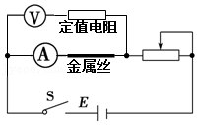

5．（丹东期末）在“测量某未知材料的电阻率”的实验中，需要用伏安法测定这段材料两端的电压和通过其的电流，以及这段金属材料的长度和直径。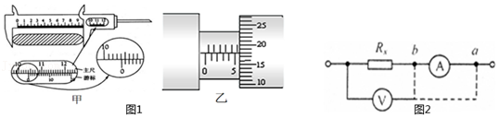

（1）如图1所示，甲图中用20分度的游标卡尺测量金属材料的长度为　 　cm；乙图中用螺旋测微器测量金属材料的直径为　 　mm。

（2）实验中，先将图2电压表接a点，读得两表示数分别为U1＝3.0V、I1＝3.0mA，然后将电压表改接在b点，读得两表示数分别为U2＝2.4V、I2＝3.2mA，则下列说法正确的有　 　。

A．电压表接到b点误差较小

B．待测电阻的准确值是750Ω

C．待测电阻的准确值大于1000Ω

D．待测电阻的阻值介于750Ω到1000Ω之间

6．（抚顺期末）实验室有一只标称为200Ω的旧滑动变阻器，如图甲所示，同学们观察滑动变阻器，发现滑动变阻器是用金属丝密绕在陶瓷管上制成的，某物理兴趣小组想测出其准确电阻、电阻率及该滑动变阻器金属丝的总长度。他们选择了多用电表、电流表，电压表、开关、滑动变阻器、螺旋测微器、导线和学生电源等器材进行实验。

（1）他们先拆开滑动变阻器，取下一段金属丝，用刻度尺量出其长度L＝0.628m，然后用螺旋测微器三次测金属丝不同位置的直径，其中一次的示数如图乙所示，则金属丝在该位置的直径D＝　 　mm。

（2）之后他们使用多用电表粗测这段金属丝的电阻，操作过程分以下三个步骤：

①将红、黑表笔分别插入多用电表的“+”“﹣”插孔，选择电阻“×1Ω”挡；

②将红、黑表笔短接，调整欧姆调零旋钮，进行欧姆调零；

③把红、黑表笔分别与该金属丝两端连接，多用电表的示数为21.0Ω。

（3）用伏安法测这段金属丝的电阻：已知电压表内阻为几千欧，电流表内阻为几欧，依照多用电表示数，为了减小实验误差，并在实验中获得较大的电压调节范围，应从图丙A、B、C、D四个电路中选择　 　电路来测量旧滑动变阻器的电阻。

（4）实验中测得该段金属丝的电阻R＝20.8Ω，可估算出绕制螺线管所用金属丝的长度约为　 　m（结果保留两位有效数字）。

（5）若（1）中直径的测量值D恰好等于三次直径测量的平均值，则金属丝的电阻率ρ＝　 　Ω•m（结果保留两位有效数字）。

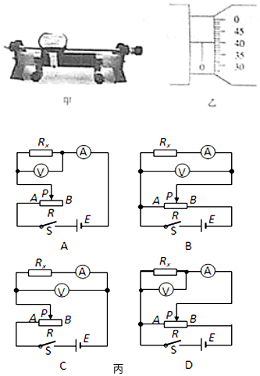

7．（郴州期末）在“探究决定导体电阻的因素”的实验中，所用电流表量程为0～0.6A，螺旋测微器测得金属丝的直径及电流表的示数如图所示，则金属丝的直径为　 　mm，电流表读数为　 　A。

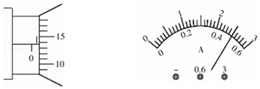

8．（公主岭市期末）实验室要测量一精密金属丝的电阻率：

（1）先用多用电表“×1”挡粗测其电阻为　 　Ω，然后用螺旋测微器测其直径为　 　mm，游标卡尺测其长度是　 　cm。

（2）为了减小实验误差，需进一步测其电阻，除待测金属丝外，实验室还备有如下器材：

A．电压表V1（量程3V，内阻约为15kΩ）

B．电压表V2（量程15V，内阻约为75kΩ）

C．电流表A1（量程3A，内阻约为0.2Ω）

D．电流表A2（量程600mA，内阻约为1Ω）

E．滑动变阻器R1（0～5Ω，0.6A）

F．滑动变阻器R2（0～2000Ω，0.1A）

G．输出电压为3V的直流稳压电源E

H．电阻箱

I．开关S，导线若干

①为了测多组实验数据，请在线框内设计合理的电路图。

②实验时电压表选　 　，电流表选　 　，滑动变阻器选　 　（填写仪器前序号）。

③按该电路测量的电阻值　 　真实值（选填“大于”、“等于”、“小于”）。

④实验中测得金属丝直径为D，长度为L，电压为U，电流为I，则电阻率的表达式为　 　。

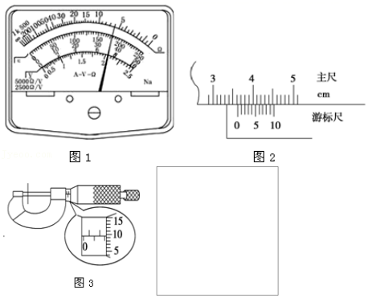



9．（南昌县校级期末）做“测量金属丝的电阻率”实验。

（1）用螺旋测微器测量金属丝直径，示数如图1所示，则金属丝直径的测量值d＝　 　cm。

（2）在设计测量金属丝电阻Rx的实验电路时需要思考两个问题：

①如何选择电流表的接法？

如图2所示，某同学采用试触的方法，让电压表的一端接在A点，另一端先后接到B点和C点。他发现电压表示数有明显变化，而电流表示数没有明显变化。据此应该选择电流表　 　（填写“内接”或“外接”）的电路。

②如何选择滑动变阻器的接法？

已知待测金属丝的电阻约为20Ω，实验室提供的滑动变阻器的最大阻值为5Ω，电源电动势为3V，需要选择滑动变阻器的　 　（填写“分压式”或“限流式”）接法。

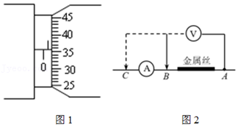

10．（秦安县校级期末）在做《测定金属的电阻率》的实验中，若待测电阻丝的电阻约为5Ω，要求测量结果尽量准确，应测量多组数组进行实验，备有以下器材：

A．电池组（3V、内阻lΩ）

B．电流表（0～3A，内阻0.0125Ω）

C．电流表（0～0.6A，内阻0.125Ω）

D．电压表（0～3V，内阻4kΩ

E．电压表（0～15V，内阻15kΩ）

F．滑动变阻器（0～20Ω，允许最大电流1A）

G．滑动变阻器（0～2000Ω，允许最大电流0.3A）

H．开关、导线

（1）其中滑动变阻器应选　 　，电流表应选　 　，电压表应选　 　（只填写字母代号）。

（2）某同学采用了如图所示的是用电流表和电压表测量电阻的一种方法，Rx为待测电阻，考虑电表本身的电阻对测量结果的影响，电压表的读数等于Rx两端的实际电压，电流表的读数　 　通过Rx的实际电流（选填“大于”、“小于”或“等于”），则测量值比真实值偏　 　（选填“大”或“小”）。

（3）在图线框中画出完整的电路图，在电路图中标出具体的用电器符号。

